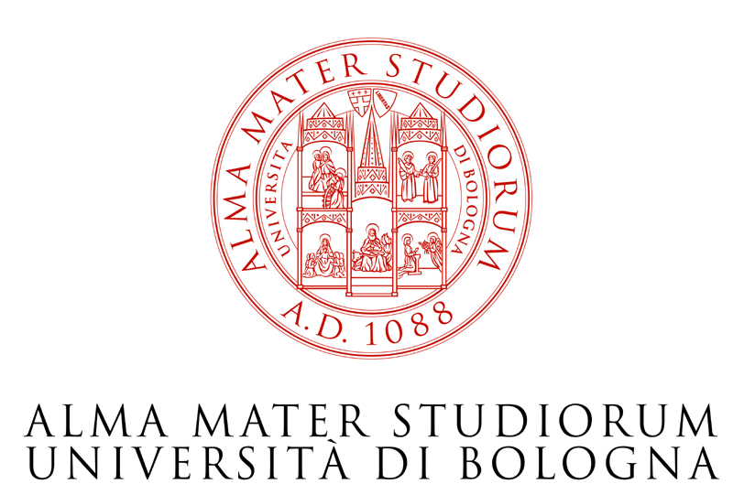

SEMINARIO DEL 18/02/2005

ORE 9.00 - 13.30

AULA 2-6 Facoltà di Ingegneria
Viale Risorgimento 2, Bologna

Saluti del Rettore Prof. Pier Ugo Calzolari

Contributi Programmati:

On. Prof. Vittorio Prodi - Fonti energetiche, ruolo del rinnovabile e della generazione distribuita, infrastrutture ed interconnessioni alla luce della politica energetica italiana ed europea

Discussione: moderatore Prof. Enrico Lorenzini

Dott. François Dassà - Dinamiche del mercato e della borsa dell’energia e costi di produzione

Discussione: moderatore Prof. Alberto Clò

Prof. Ferruccio Trifirò - Carbone: produzione di energia e salute pubblica

Discussione: moderatore Prof. Alessandro Cocchi

Dott. Alberto Biancardi - Aspettative dell’industria

Discussione: moderatore Prof. Gian Carlo Montanari

* * *

Coordinatori del Seminario:
Proff. Enrico Lorenzini, Riccardo Basosi, Gian Carlo Montanari

